บทที่ 5
การพัฒนาซอร์ฟแวร์

5.1 ขั้นตอนในการพัฒนาซอร์ฟแวร์ทั่วไป
ในการพัฒนาซอร์ฟแวร์หนึ่งๆนั้นย่อมจะมีความซับซ้อนเกิดขึ้น เราจำเป็นที่จะต้องมีวิธีในการลดความซับซ้อนในการพัฒนาซอร์ฟแวร์ลง จึงได้มีการกำหนดรูปแบบในการพัฒนา หรือ ออกแบบซอร์ฟแวร์ขึ้นมาเพื่อให้การพัฒนาซอร์ฟแวร์นั้นเป็นไปได้ง่าย และมีระเบียบแบบแผน ในที่นี้จะขอใช้รูปแบบขั้นตอนในการพัฒนาซอร์ฟแวร์ ดังนี้
- Requirement Specification
- Analysis
- Design
- Implementation
- Testing

5.1.1 Requirement Specification
- จะเป็นการกำหนดขอบเขตของซอร์ฟแวร์ และเป็นการกำหนดพฤติกรรมต่างๆ ให้แก่ซอร์ฟแวร์
- เป็นการสื่อสารกันระหว่าง ผู้พัฒนาซอร์ฟแวร์, ผู้ออกแบบซอร์ฟแวร์ และ ผู้ใช้
- เป็นการกำหนดรูปแบบ วิธีการในการทดสอบซอร์ฟแวร์
- ประกอบด้วย
- use case model
- interfaces descriptions
- a problem domain model

5.1.2 Analysis
โดยนิยามแล้วคำว่า analysis นั้นจะเป็นการกำหนดว่าซอร์ฟแวร์ควรจะทำ อะไร ( what )
- เป็นการแสดงถึงโครงสร้างของซอร์ฟแวร์ โดยซอร์ฟแวร์นั้นๆจะต้องไม่ยึดติดกับการ Implement จริง
- เป็นการกำหนดขอบเขตบน logical implementation
- เป็นการกำหนดเพื่อให้มีโครงสร้าง เป็นแบบ stable, robust และ maintainable

5.1.3 Design
โดยนิยามแล้วคำว่า design นั้นจะเป็นการกำหนดว่าซอร์ฟแวร์ควรจะทำ อย่างไร ( how )
- ต้องสามารถปรับเปลี่ยนขั้นตอนที่ได้จากการ analysis เพื่อให้สามารถนำไป implement ได้งานจริง
- มีรูปแบบในการแก้ไขจุดบอดที่เกิดจากการ analysis โดยที่เราจะต้องสามารถปรับเปลี่ยนข้อกำหนดที่ตายตัวเพื่อให้เข้ากับสภาพแวดล้อมที่นำไปใช้ในการ implement จริงได้
- มี 2 ระดับ คือ
- Top-level design เป็นการออกแบบ module ต่างๆ และทำการเชื่อมโยงแต่ละ module เข้าด้วยกัน
- Detail design เป็นการออกแบบในรายละเอียดของแต่ละ module เพื่อให้มีความสอดคล้องกับความต้องการ

5.1.4 Implementation
- Source code
- โดยในการเขียน code ที่ดีนั้น จะสามารถนำไปใช้ได้กับหลายๆภาษาที่มีโครงสร้างของภาษาเป็นแบบ Object-Oriented
- อย่างไรก็ตาม ภาษาทางด้าน Object Oriented programming จะช่วยทำให้คอนเซปท์พื้นฐานทั้งหมดง่ายดายขึ้น หากเราสามารถทำความเข้าใจกับโครงสร้างของภาษาได้เป็นอย่างดี

5.1.5 Testing
ในการตรวจสอบความผิดพลาดนั้นหากยิ่งเราสามารถพบข้อผิดพลาดนั้นๆได้เร็วเท่าไร ก็จะยิ่งเป็นผลดีต่อการพัฒนาซอร์ฟแวร์มากขึ้นเท่านั้น
- Test specification เป็นการตรวจสอบว่าซอร์ฟแวร์สามารถทำงานได้ตามข้อกำหนดที่กำหนดไว้ในขั้นตอนการ Requirement specification หรือไม่
- Test result เป็นการตรวจสอบว่าซอร์ฟแวร์สามารถทำงานได้ผลลัพธ์ตามที่ต้องการ และถูกต้อง หรือไม่

5.2 เป้าหมายของการพัฒนาซอร์ฟแวร์
นอกจากขั้นตอนในการพัฒนาซอร์ฟแวร์แล้วนั้น การพัฒนาซอร์ฟแวร์ที่ดีนั้นควรที่จะต้องมีการกำหนดเป้าหมายของซอร์ฟแวร์ด้วย การกำหนดเป้าหมายของซอร์ฟแวร์ก็คือ การที่เมื่อซอร์ฟแวร์ของเราแล้วเสร็จตามขั้นตอนในการพัฒนาแล้วนั้นซอร์ฟแวร์ที่ดีควรจะ
- Stable : ความมีเสถียรภาพของซอร์ฟแวร์
- Robust : ความมีประสิทธิภาพในการทำงาน
- Maintainable : ความสามารถในการดูแลรักษาได้ง่าย

  - ข้อควรระวังในการพัฒนาซอร์ฟแวร์
- เราควรที่จะตั้งสมมติฐานไว้เสมอว่า ส่วนประกอบต่างๆภายในซอร์ฟแวร์ทั้งหมดนั้นสามารถที่จะถูกปรับเปลี่ยนได้อยู่ตลอดเวลา
- ส่วนที่จะถูกเปลี่ยนแปลงนั้นควรจะต้องอยู่ในรูปแบบของ local คือส่วนที่เปลี่ยนแปลงนี้ไม่ควรที่จะมีความเกี่ยวพันกับส่วนอื่นๆมากนัก เพราะอาจจะทำให้ส่วนที่เกี่ยวพันกันต้องถูกเปลี่ยนแปลงไปด้วย
- เรายังไม่ควรที่จะเชื่อว่าซอร์ฟแวร์ของเรานั้นเป็นซอร์ฟแวร์ที่ดีที่สุดแล้ว เราควรที่จะต้องคอยตรวจสอบและปรับปรุงแก้ไขซอร์ฟแวร์ของเราอยู่เสมอ
- จุดสำคัญที่สุดที่จะทำให้ซอร์ฟแวร์มีเสถียรภาพมากที่สุดนั้นอยู่ที่ขั้นตอนในการ analysis

  - รูปแบบในการพัฒนาซอร์ฟแวร์เชิงวัตถุ
ในวงจรชีวิตของออบเจ็ค โอเรียนเท็ด (Object Oriented life cycle) จะแบ่งเป็น 3 ขั้นตอนด้วยกันคือ การวิเคราะห์ (Analysis), การออกแบบ (Design) และการนำไปใช้งาน โดยทั้ง 3 ขั้นตอนนั้นจะมีขอบเขตที่ครอบคลุมของการพัฒนาในรูปแบบทั่วๆ ไป
จุดแข็งของการรวมเอา วงจรชีวิตของออบเจ็คมาใช้ ก็คือเราสามารถใช้ออบเจ็คตัวเดิมที่มีอยู่แล้วในการแก้ไขปัญหาได้ มีการนำเอาเทคนิคต่างๆมาประยุกต์ใช้ในการวิเคราะห์ได้ และถูกนำมาใช้อีกในการออกแบบและการนำไปใช้งาน ข้อแตกต่างก็คือในการวิเคราะห์ได้ใช้เทคนิคต่างๆ ถูกนำมาประยุกต์ใช้ในระดับของ high-level Object ซึ่งหมายถึงโมเดลในการจัดการกับโพรซิเยอร์, บทบาทและข้อบังคับต่างๆ ภายในโครงสร้าง และในส่วนของการออกแบบนั้นออบเจ็คจะถูกกำหนดและทำให้ดีขึ้นโดยการเพิ่มออบเจ็คที่ใช้ในการจัดการทั้งในด้าน การติดต่อกับผู้ใช้, ความสัมพันธ์ต่างๆ, ความน่าเชื่อถือ เป็นต้น ซึ่งออบเจ็คเหล่านี้จะถูกนำไปใช้งานโดยตรงกับโปรแกรมภาษาออบเจ็คโอเรียนเท็ดได้เลย
ในการวิเคราะห์ระบบที่เป็นออบเจ็ค-โอเรียนเท็ดนั้นจะทำให้เกิดมุมมองในการแก้ปัญหาที่แตกต่างไปจากการวิเคราะห์ในรูปแบบโครงสร้างทั่วๆไป ในทางลอจิคอล (logical) แล้ว คลาสจะถูกแทนที่ด้วย data และ function ซึ่งการแทนที่นี้ในความคิดแบบเก่าๆแล้วจะถูกกำหนดด้วย data เพียงอย่างเดียว คุณสมบัติการถ่ายทอด (Inheritance) จะถูกแทนที่ด้วยการแสดงความสัมพันธ์ของ subtype ในไดอะแกรมของการวิเคราะห์นี้ควรจะมีการแสดงให้เห็นถึงการส่งผ่านข้อความระหว่างอินสแตนท์ (Instance) ของคลาสต่างๆ แทนการไหลของข้อมูล และในแบบทั่วๆ ไปนั้นการไดอะแกรมที่แสดงความสัมพันธ์นั้นจะถูกแทนที่โดยการแสดงความสัมพันธ์ของคลาส และการสืบทอดของคลาสแทน
Henderson-Sellers, Booch and Bailin ได้พัฒนาเมธธอดที่ใช้สำหรับการพัฒนาระบบที่เป็นออบเจ็ค-โอเรียนเท็ดได้สำเร็จ นั่นคือการรวมเอาทั้ง top-down decomposition และ bottom-up system building เข้าด้วยกัน
การวิเคราะห์นั้นจะทำได้สำเร็จก็ด้วยวิธี top-down ซึ่งก็คือการกลุ่มของ คลาสแบบ high-level และการติดต่อระหว่างคลาสต่างๆ ในขั้นตอนการวิเคราะห์นั้นได้มีการนำมารวมเข้ากับการออกแบบแล้ว ทำให้ lower-level class diagram สามารถแสดงในส่วนของรายละเอียดที่ลึกลงไปของคลาสได้ คลาสไดอะแกรมจะถูกจะแบ่งได้เป็น n level ซึ่งในแต่ละเลเวลนั้นภายในจะแบ่งเป็นส่วนประกอบของคลาสและการแสดงการสืบทอด ในการออกแบบนั้นจะเป็นการรวมเอาคลาสที่จะนำไปใช้ไปจนถึงสภาพแวดล้อมที่เป็นทั้ง hardware และ software ที่ต้องการ และภาพรวมของลักษณะต่างๆที่จำเป็นประกอบด้วย generic abstract data / function type ซึ่งได้มาจากการสืบทอดของคลาส
ต่อมาจะเป็นการคำนึงในด้านของเทคนิค bottom-up ซึ่งจะมีลักษณะใกล้เคียงกับการนำชิ้นส่วนที่มีอยู่แล้วของคลาสมาเรียบเรียงให้เป็นประโยชน์นั่นเอง ข้อแตกต่างระหว่างวงจรชีวิตแบบโครงสร้าง กับ ออบเจ็ค-โอเรียนเท็ด นั้นจะสามารถเห็นได้จากส่วนของการออกแบบ การออกแบบแบบออบเจ็ค-โอเรียนเท็ดนั้นจะแบ่งได้เป็น 2 ขั้นตอน ดังนี้
- Class design
- Application design

Analysis
Test
Code
Design

รูปที่ 5.1 แสดงวงจรชีวิตของออบเจ็ค-โอเรียนเท็ด

ในการออกแบบนั้นจะมีลักษณะคล้ายกับการรวมเอาแบบฟังก์ชันมาตามแต่ ลักษณะของคลาสและการพัฒนาการสืบทอดของคลาส ไปจนถึงการมองภาพรวมของข้อมูลและฟังก์ชัน การออกแบบคลาสนั้นจะประกอบไปด้วยหลักการของ bottom-up และ top-down โดยส่วนใหญ่แล้วการออกแบบแอพพลิเคชันในแบบ bottom-up จะกระทำภายหลังจากได้ทำการออกแบบคลาสเรียบร้อยแล้ว การเขียนโค้ดของคลาสที่เป็นอิสระนั้นมักจะมีการเขียนขึ้นก่อนการทำการออกแบบแอพพลิเคชันเสร็จ โดยในระหว่างการออกแบบแอพพลิเคชันและการเขียนโค้ดนั้นมักจะเป็นส่วนที่ไม่น้อยในการวงจรชีวิตทั่วๆไป
จากในรูปที่ 5.1 เป็นการแสดงให้เห็นถึงการพัฒนาวงจรชีวิตซึ่งเป็นหลักสำคัญสำหรับการวิเคราะห์และออกแบบออบเจ็ค-โอเรียนเท็ด

5.5 แพทเทิร์นที่สามารถนำมาใช้ในการพัฒนาโปรแกรมเกมที่เขียนขึ้นได้
โดยที่จะกล่าวถึงนี้เป็นตัวอย่างรูปแบบของแพทเทิร์นที่สามารถนำมาประยุกต์ใช้ในการพัฒนาซอร์ฟแวร์ครั้งนี้
- Prototype Pattern
ระบุชนิดของออบเจ็คที่จะสร้างโดยทำเป็นโพรโตไทพ์ไว้ และทำการสร้างออบเจ็คใหม่โดยการคัดลอกมาจากโพรโตไทพ์นี้
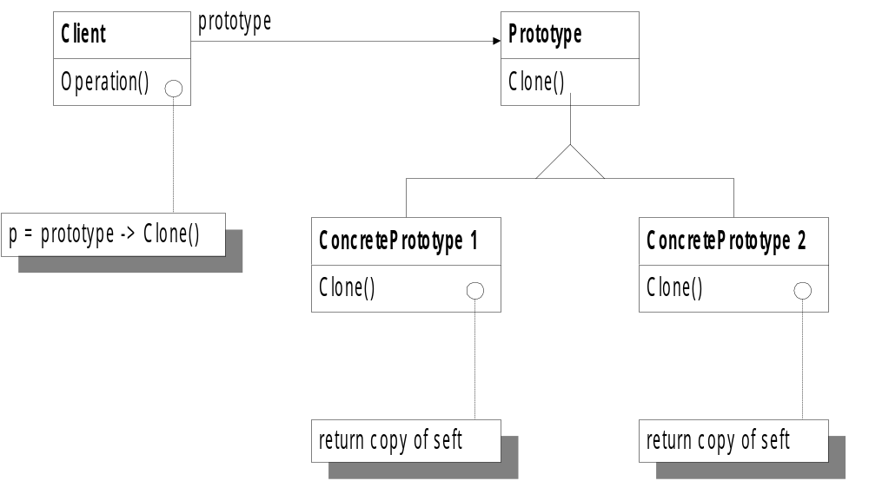 เราสามารถใช้โพรโตไทพ์แพทเทิร์นนี้ในการลดจำนวนของคลาสที่เกิดขึ้นได้ โดยแทนที่เราจะทำการสร้างคลาสใหม่ที่มีค่าต่างๆเหมือนกันขึ้นมา เราจะทำการกระจายคลาสเดิมออกให้อยู่ในรูปที่ง่ายที่สุดแล้วทำการสร้างคลาสใหม่จากส่วนนี้

รูปที่ 5.2 โครงสร้างของ Prototype Pattern
- Singleton Pattern
เป็นการกำหนดให้คลาสสามารถมีได้เพียง instance เดียว และยินยอมให้สามารถเข้าถึงได้จากภายนอก
มันจะมีความสำคัญสำหรับบางคลาสที่จำเป็นต้องเฉพาะเจาะจงเพียงอินสแตนท์เดียว เช่นหากในซอร์ฟแวร์เรามีพริ๊นเตอร์อยู่หลายเครื่อง จะมีพริ๊นเตอร์เพียงตัวเดียวเท่านั้นที่จะได้งานไป วิธีที่ดีที่สุดในการทำคือ เราจะต้องมีช่องว่างในการเก็บค่าอินสแตนท์นั้น โดยคลาสนั้นจะต้องไม่สามารถสร้างอินสแตนท์ตัวนั้นขึ้นมาใหม่ได้อย่างแน่นอน และต้องมีการทำช่องทางให้สามารถเข้าถึงค่าอินสแตนท์นั้นได้
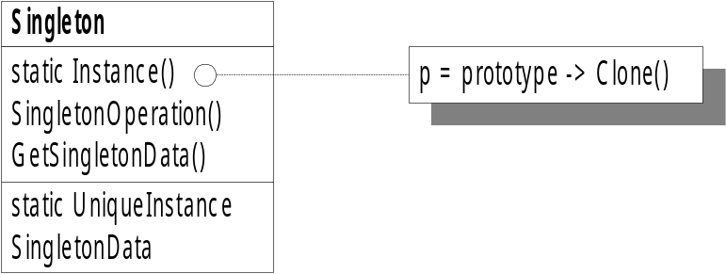
รูปที่ 5.3 โครงสร้างของ Singleton Pattern
- Iterator Pattern
เป็นการยินยอมให้มีการเข้าถึงส่วนย่อยต่างๆ ของออบเจ็คในแบบเรียงลำดับ
โดย Iterator pattern จะอนุญาตให้คุณสามารถทำทั้งหมดได้ ประเด็นหลักในการทำแพทเทิร์นนี้จะเป็นการนำเอาภาระหน้าที่สำหรับการเข้าถึงและการพิจารณาทั้งหมดของการรายการ และนำมาใส่ไว้ใน iterator ออบเจ็ค ใน iterator คลาสจะกำหนดให้มีการเข้าถึงได้ในทุกๆรายการ และจะมีการเก็บสถานะเพื่อใช้ในการบอกว่าได้เข้าถึงส่วนนั้นๆไปแล้ว
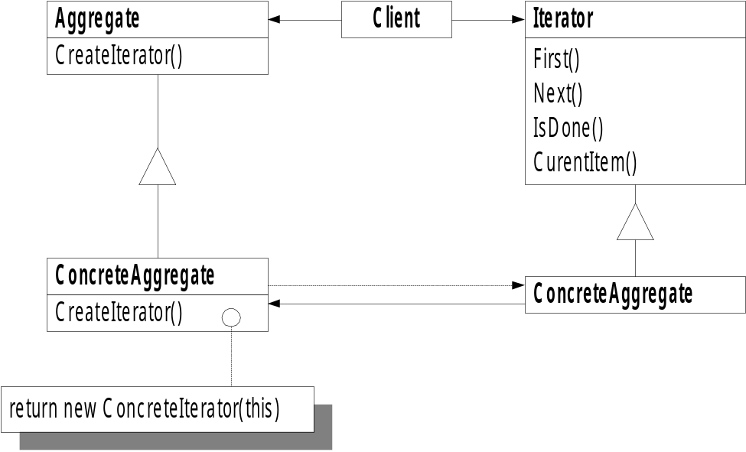

รูปที่ 5.4 โครงสร้างของ Iterator Pattern
- Observer Pattern
เป็นการกำหนด one-to-many ระหว่างออบเจ็ค เมื่อออบเจ็คหนึ่งๆมีการเปลี่ยนแปลงสถานะ ออบเจ็คอื่นที่มีความสัมพันธ์กันก็จะสามารถรับรู้และอับเดทได้อย่างอัติโนมัติ
โดย Observer pattern นี้จะเป็นการกล่าวถึงความสัมพันธ์ที่มั่นคง ประเด็นสำคัญของออบเจ็คนี้คือ subject และ observer โดยในหนึ่ง subject นั้นจะประกอบไปด้วยหลาย observer ที่เป็นอิสระจากกัน โดย observer จะได้รับการแจ้งเมื่อ subject มีการเปลี่ยนสถานะเกิดขึ้น

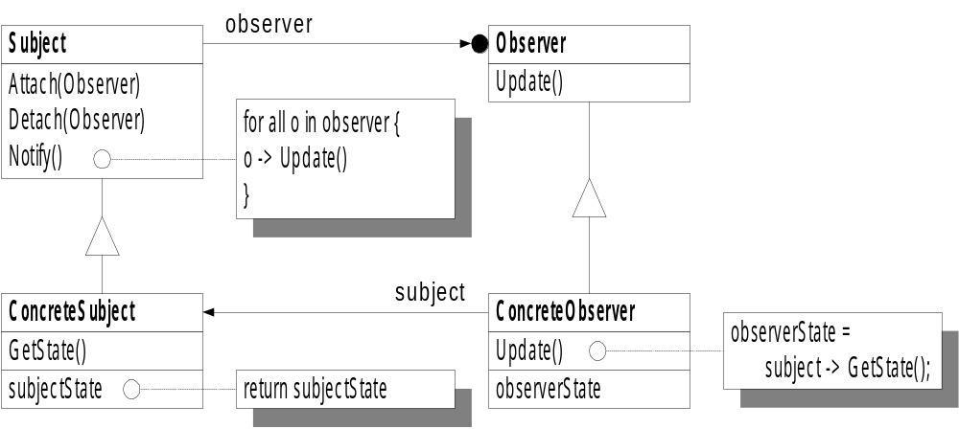
รูปที่ 5.5 โครงสร้างของ Observer Pattern
- State Pattern

เป็นการเปลี่ยนแปลงพฤติกรรมของออบเจ็คเมื่อมีการเปลี่ยนแปลงสถานะของออบเจ็คนั้นๆ
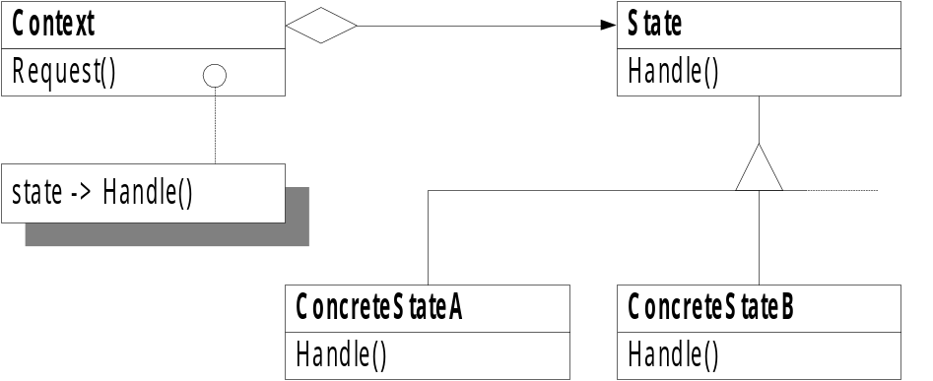

รูปที่ 5.6 โครงสร้างของ State Pattern

5.6 ขั้นตอนในการพัฒนาโปรแกรม
5.6.1 การทำ Requirement Specification
- เป็นเกมพัฒนาความรู้และทักษะสำหรับเด็ก
- เป็นเกมประเภท Board game
- ใช้ลูกเต๋าในการเล่น
- ผู้เล่นจะผลัดกันเล่นคนละรอบ
- มีการตอบคำถาม
- หาผู้ชนะจากคะแนนสะสมสูงสุด
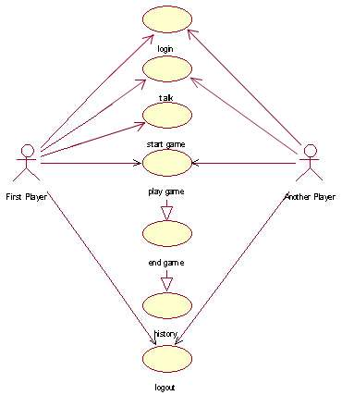
รูปที่ 5.7 แสดงยูสเคสในส่วนของการทำงานเบื้องต้นทั้งหมด

จากในรูปที่ 5.7 นี้จะเป็นการแสดงถึงลักษณะของการกำหนดความต้องการของโปรแกรม โดยจะเป็นการเสดงเพียงการรูปแบบการทำงานภายนอก หรืออาจเรียกได้อีกอย่างว่าเป็นเพียงส่วนที่ผู้ใช้สามารถสัมผัสได้
และจากในรูปที่ 5.8 นี้จะเป็นการแสดงถึงลักษณะของการกำหนดความต้องการของโปรแกรม ในส่วนของการติดต่อผ่านอินเตอร์เน็ท โดยจะแบ่งการทำงานเป็นส่วนของตัวเซิร์ฟเวอร์ซึ่งจะเป็นตัวกลางการทำงานทั้งหมดของเกม และส่วนของไคลเอนต์ซึ่งจะใช้เป็นตัวเกมและตัวติดต่อกับผู้เล่นโดยตรง
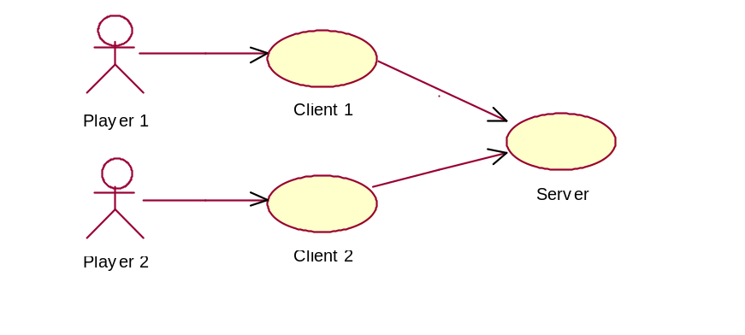
รูปที่ 5.8 แสดงยูสเคสในส่วนของการติดต่อ เซิร์ฟเวอร์-ไคลเอนต์

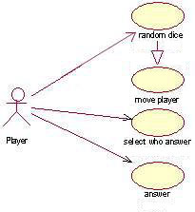
รูปที่ 5.9 แสดงยูสเคสในส่วนของการทำงานของผู้เล่นหนึ่งคน

จากในรูปที่ 5.9 นี้จะเป็นการแสดงถึงลักษณะของการกำหนดความต้องการของโปรแกรม โดยจะมีลักษณะคล้ายกันกับในรูปที่ 5.7 แต่จะแตกย่อยในมุมมองของผู้เล่นเพียงคนเดียว เพื่อเป็นตัวกำหนดการเริ่มต้นการเขียนโปรแกรม

5.6.2 การวิเคราะห์
เป็นการวิเคราะห์ว่าโครงงานจะต้องทำอะไร โดยในที่นี้จะใช้การเขียน sequence diagram ในการอธิบายถึงการทำงานของโครงงาน
ในรูปที่ 5.10 เป็นการเขียน Sequence diagram แสดงถึงลำดับการทำงานของตัวเกม โดยจะแสดงลำดับการทำงานโดยเริ่มตั้งแต่การ login การเล่นเกม ไปจนจบเกม โดยในรูปที่ 5.11 นั้นจะเป็นการนำเอา diagram จากในรูปที่ 5.10 มาแปลงเป็น collaboration diagram ซึ่งได้มีการนำเอา Tools ที่ชื่อ Rational Rose 98 มาช่วยในการเขียน diagram โดยโปรแกรม Rational Rose 98 นี้จะช่วยในการแปลงจาก Sequence diagram เป็น Collaboration diagram ให้เราโดยอัตโนมัติ

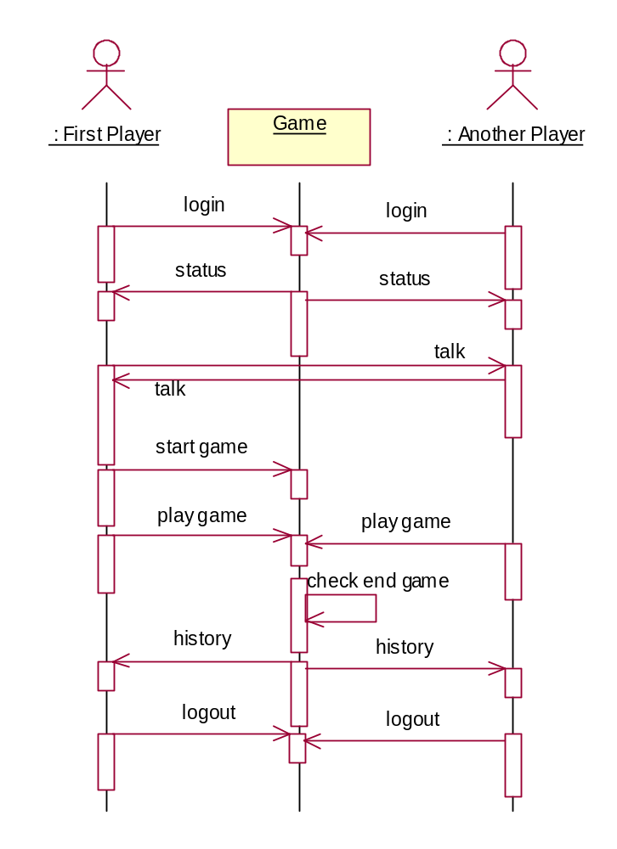
รูปที่ 5.10 แสดง sequence diagram ในส่วนของการทำงานโดยรวม

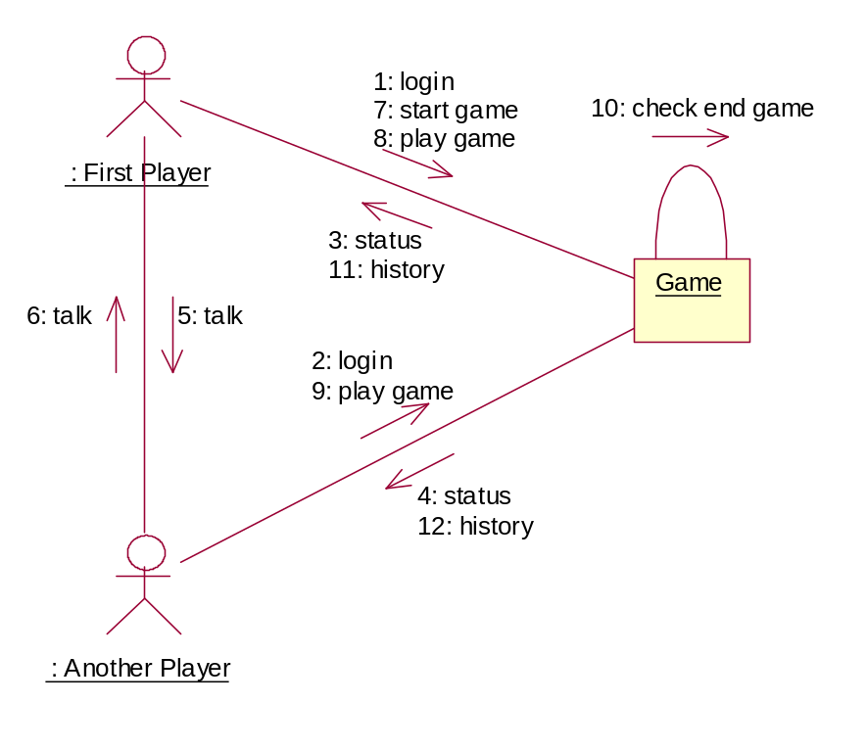
รูปที่ 5.11 แสดง collaboration diagram ในส่วนของการทำงานโดยรวมทั้งหมด

ในรูปที่ 5.12 นั้นจะเป็นการแสดงการทำงานในส่วนของการเล่นในส่วนของผู้ต่อหนึ่งคนเท่านั้น โดยจะเป็นการแสดงลำดับการทำงานที่มีขั้นตอนที่ละเอียดขึ้นเมื่อเทียบกับในรูปที่ 5.10 ซึ่งจะเป็นการแสดงลำดับการทำงานที่อยู่ภายในของโปรแกรม ทั้งในส่วนที่เป็นตัวที่ใช้ติดต่อกับผู้เล่น ส่วนที่เป็นตัวเกม และลำดับการติดต่อกับตัวเซิร์ฟเวอร์ รวมถึงแสดงให้เห็นถึงส่วนการทำงานของตัวเซิร์ฟเวอร์อีกด้วย
ในรูปที่ 5.13 นั้นจะเป็นการนำเอา sequence diagram จากในรูปที่ 5.12 มาแปลงเป็น collaboration diagram ซึ่งก็เป็นการนำเอาทูลที่ชื่อ Rational Rose 98 มาช่วยเหลืออีกเช่นเดียวกับในรูปที 5.11

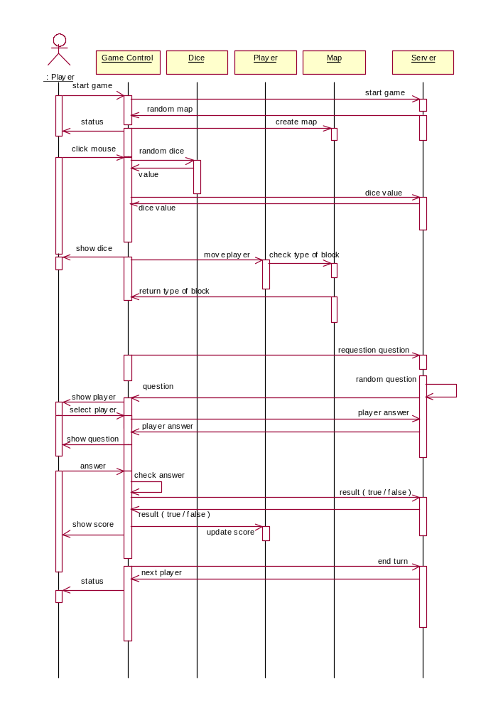รูปที่ 5.12 แสดง sequence diagram ในส่วนของการทำงานเมื่อเทียบกับผู้เล่นหนึ่งคน
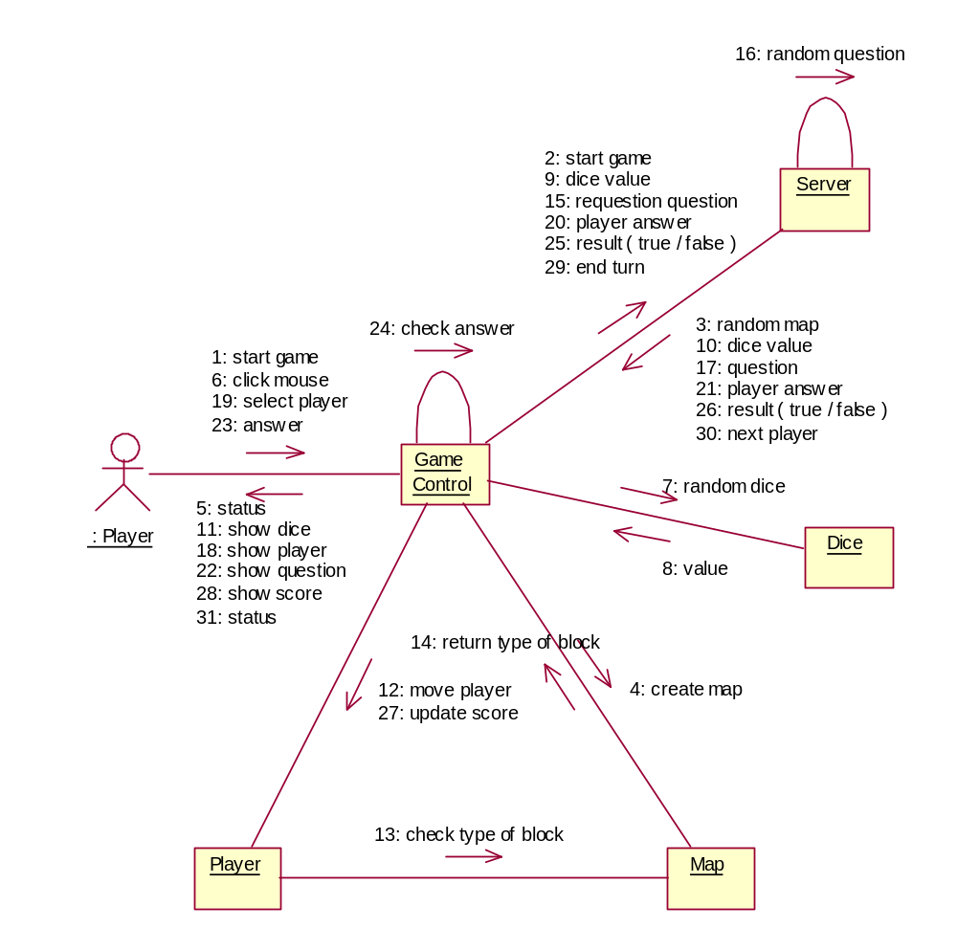
รูปที่ 5.13 แสดง collaboration diagram ในส่วนของการทำงานเมื่อเทียบกับผู้เล่นหนึ่งคน

5.6.3 การออกแบบ
จะเป็นการนำเอาส่วนของการ analysis มาใช้ในการออกแบบ เพื่อให้ง่ายในการทำในส่วนของการ implementation โดยจะทำการออกแบบให้อยู่ในรูปของ class diagram ต่างๆ ดังในรูปที่ 5.14 แสดงให้เห็นถึง class diagram ที่ได้ออกแบบไว้แล้ว

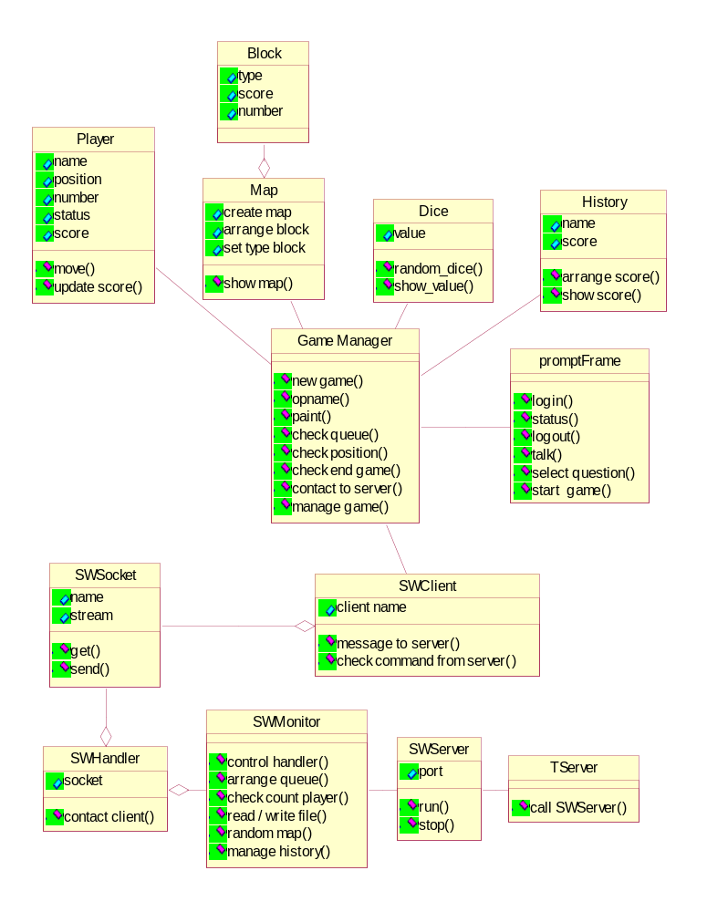
รูปที่ 5.14 แสดง class diagram ของความสัมพันธ์ระหว่าง class ทั้งหมด

และได้มีการนำเอาส่วนของ design pattern มาใช้ในส่วนของการออกแบบด้วย โดยจะสามารถนำมาแพทเทิร์นต่างๆที่ได้กล่าวไปแล้วในหัวข้อที่ 3.2 มาใช้งานในส่วนต่างๆของการออกแบบที่จะกล่าวต่อไป

- Prototype Pattern โดยในแพทเทิร์นนี้นั้นจะนำไปใช้ในส่วนของตัวเดินของผู้เล่นแต่ละคน คือจะมีการสร้างตัวเล่นขึ้นมาเพียงตัวเดียว เพื่อเป็น prototype โดยกำหนดว่าใน prototype นั้นจะมีค่าอะไรบ้าง แล้วเราจึงจะทำการสร้างตัวเดินของผู้เล่นแต่ละตัวจาก prototype นี้ โดยอาจจะมีการเปลี่ยนแปลงค่าตัวแปรบางค่าไปในส่วนของรายละเอียดที่แตกต่างกัน
- Singleton Pattern เราจะทำแพทเทิร์นนี้มาใช้ในส่วนของตัวลูกเต๋า โดยค่าของลูกเต๋านี้จะเปรียบเหมือนกับว่ามีอยู่เพียงค่าเดียวในเกม สามารถใช้ได้ทีละคน คือ เมื่อถึงลำดับของผู้เล่นคนใดแล้วผู้เล่นคนนั้นๆจึงจะมีอภิสิทธ์ในการทอดลูกเต๋าได้ และเดินตัวเดินตามค่าที่ได้จากการทอดลูกเต๋า โดยที่ผู้เล่นคนอื่นๆ ที่ยังไม่ถึงลำดับของตนนั้น จะไม่สามารถทำการทอดลูกเต๋าได้ และไม่สามารถนำค่าของลูกเต๋าที่ได้จากการทอดลูกเต๋าของผู้อื่นไปใช้ในการเดินตัวเดินของตนเองได้
- Iterator Pattern เราจะนำแพทเทิร์นนี้ไปใช้ในส่วนของลำดับการเล่นของผู้เล่น โดยจะเป็นการจัดลำดับว่าผู้เล่นแต่ละคนต้องเริ่มจากจุดเริ่มต้นของกระดาน ทำการทอดลูกเต๋า 1 ครั้ง เพื่อที่จะเดินตัวเล่นไปตามค่าที่ได้จากการทอดลูกเต๋า หากตกในช่องคำถามก็จะต้องตอบคำถาม ถ้าตอบถูกก็จะได้คะแนนเพิ่ม แล้วก็จะถึงลำดับของผู้เล่นคนต่อไป โดยที่จะทำเป็นลำดับตามขั้นตอนนี้ไปทุกครั้ง และต้องทำทุกคน
- Observer Pattern ในส่วนที่เราจะนำแพทเทิร์นนี้ไปใช้คือ ส่วนของการ update แต่ละหน้าจอของผู้เล่นให้มีการแสดงผลต่างๆเหมือนกัน คือหากผู้เล่นคนใดคนหนึ่งทำการทอดลูกเต๋า ผู้เล่นคนอื่นๆต้องสามารถเห็นได้ว่าค่าที่ได้จากลูกเต๋าเป็นอะไร หรือ หากผู้เล่นคนใดคนหนึ่งทำการเดินตัวเล่นไปตามบล๊อคแล้ว ผุ้เล่นคนอื่นๆก็ต้องสามารถเห็นได้ว่าตัวเดินของผู้เล่นคนนั้นๆได้มีการเดินไปที่ตำแหน่งใด และหากผู้เล่นคนใดสามารถตอบคำถามได้ถูก คะแนนของผู้เล่นคนนั้นก็จะต้องถูก update ในทุกๆหน้าจอของผู้เล่นแต่ละคนด้วย โดยที่เมื่อถึงลำดับการเล่นของผู้เล่นคนใด แล้วผู้เล่นคนนั้นก็จะเปรียบเสมือนตัวเองเป็น subject และผู้เล่นคนอื่นๆจะเปรียบเสมือนเป็น observer
- State Pattern จะมีการนำแพทเทิร์นนี้มาใช้ในหลายๆส่วนของซอร์ฟแวร์ คือ เมื่อถึงลำดับของผู้เล่นคนใดแล้วตัวเดินของผู้เล่นคนนั้นก็จะมีการเปลี่ยนสถานะเพื่อแสดงให้เห็นว่าถึงลำดับของผู้เล่นคนนั้นแล้ว เช่น อาจจะมีการกระพริบของตัวเล่น หรืออาจใช้การแสดงข้อความ เป็นต้น
การแสดงสถานะของการทอดลูกเต๋า เมื่อมีการทอดลูกเต๋าก็จะมีการแสดงด้วยการหมุนของตัวลูกเต๋าเพื่อเป็นการรับรู้ว่าได้ทำการทอดลูกเต๋าแล้ว ในส่วนต่อไปคือการเปลี่ยนสถานะจากการรอคอย เป็นการเดินเมื่อมีการทอดลูกเต๋าแล้ว และเมื่อเดินไปครบจนครบตามจำนวนค่าที่ได้จากลูกเต๋าแล้วก็จะกลับมายัง สถานะของการรอคอยอีกครั้งหนึ่ง

5.6.4 การเขียนโปรแกรมและการทดสอบ
ในหัวข้อนี้จะเป็นการทำงานในส่วนของการเขียนโปรแกรมทั้งหมด โดยจะขอกล่าวถึงขั้นตอนการทำงานของโปรแกรมในบทต่อไป

